Получение и исследование магнитных свойств сверхпроводящих нанонитей In–Pb
Осинцев Т.А.^{1,2}, Ноян А.А¹, Напольский К.С.^{1,2}
Студент, 3 курс специалитета
¹Московский государственный университет имени М.В. Ломоносова,
химический факультет, Москва, Россия
²Московский государственный университет имени М.В. Ломоносова,
факультет наук о материалах, Москва, Россия
E-mail: osintsevta@my.msu.ru
Металлические нанонити являются перспективным материалом для сверхпроводящей микроэлектроники. Система In–Pb, в частности, интересна тем, что параметр Гинзбурга-Ландау, определяющий поведение сверхпроводника во внешнем магнитном поле, может изменяться в широком диапазоне в зависимости от содержания свинца в сплаве [1]. Эффективным методом получения нанонитей металлов и сплавов является темплатное электроосаждение (например, в матрицу анодного оксида алюминия), однако данный метод не применялся для получения нанонитей In–Pb, магнитные свойства таких нанонитей так же не были исследованы.
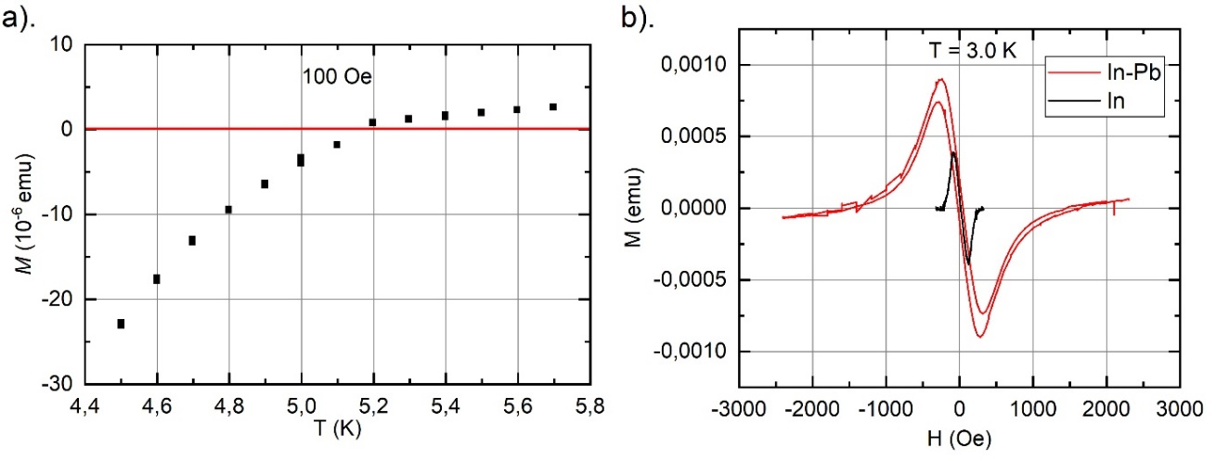
Нами предложен смешанный сульфаматный электролит состава 0.25 М In(NH₂SO₃)₃, 4.0 мМ Pb(NO₃)₂, 1.25 М NaNH₂SO₃, из которого в диффузионном режиме (– 0.4 В относительно In электрода) многократным доращиванием до поверхности получен нанокомпозит InPb_{x}/АОА со средним диаметром пор 200 нм. Методом квадратно-волновой инверсионной вольтамперометрии определена массовая доля свинца в 44.9 % в полученных нанонитях. Магнитные измерения массива показали, что критическая температура составляет 5.2 К (рис. 1а), что значительно отличается от критических температур индия и свинца в объемном состоянии: 3.4 К и 7.2 К соответственно, магнитное поведение соответствует сверхпроводнику II типа. Также обнаружено значительное различие в кривых намагничивания массивов полученных нанонитей и нанонитей In такого же диаметра [2] (рис. 1b) – кривой In–Pb соответствует большее значение параметра Гинзбурга-Ландау и наблюдается гистерезис, по-видимому, обусловленный пинниннгом абрикосовских вихрей или поверхностных барьером.
Рис. 1. a). Температурная зависимость магнитного момента для массива нанонитей In–Pb (величина поля 100 Э); b). Кривые намагничивания массивов нанонитей In–Pb и In [2] диаметром 200 нм при температуре 3 К.
Работа выполнена при поддержке гранта РНФ № 24-23-00450.
Литература
1. Werner T., Tidecks R. Critical current and Ginsburg-Landau parameters for whiskers from the In-Pb system // Cryogenics. 1986. Vol. 26. № 10. P. 556.
2. Noyan A.A., Ovchenkov Y.A., Ryazanov V.V., Golovchanskiy I.A., Stolyarov V.S., Levin E.E., Napolskii K.S. Size-Dependent Superconducting Properties of in Nanowire Arrays // Nanomaterials. 2022. Vol. 12. № 22. P. 4095.

